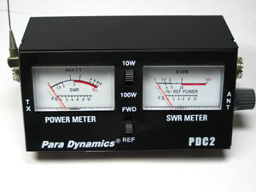
Is een transmissielijn op de juiste manier afgesloten, met bijvoorbeeld een antenne, dan zijn de stroom en de spanning over de gehele lengte van de leiding van gelijke grootte. De verhouding tussen de spanning en de stroom is dan gelijk aan de karakteristieke impedantie van de voedingsleiding, de staandegolfverhouding is dan 1. Er treden alleen lopende golven op. Dit is bij een afsluiting met een antenne met exact dezelfde impedantie als de zend-ontvanger en voedingslijn. Als de impedantie van de antenne niet gelijk is aan voorgenoemde, dan treedt er een misaanpassing op en zal er aan het einde van de leiding reflectie optreden. We meten deze reflectie met behulp van een staandegolfmeter. De werking hiervan komt later aan bod.

